
阜平县政协
2018年度部门决算

（部门公章）
二〇一九年九月
目 录
2018年度部门决算☞目 录

第一部分 部门概况
一、部门职责
二、机构设置
第二部分 2018年度部门决算报表
一、收入支出决算总表
二、收入决算表
三、支出决算表
四、财政拨款收入支出决算总表
五、一般公共预算财政拨款支出决算表
六、一般公共预算财政拨款基本支出决算表
七、一般公共预算财政拨款“三公”经费支出决算表
八、政府性基金预算财政拨款收入支出决算表
九、国有资本经营预算财政拨款支出决算表
十、政府采购情况表

第三部分 阜平县政协2018年部门决算情况说明
2018年度部门决算☞目 录

一、收入支出决算总体情况说明
二、收入决算情况说明
三、支出决算情况说明
四、财政拨款收入支出决算情况说明
五、一般公共预算财政拨款“三公”经费支出决算情况说明
六、预算绩效情况说明
七、其他重要事项的说明
第四部分 名词解释


第一部分 部门概况

一、部门职责
2018年度部门决算☞部门概况

根据中共阜平县委办公室《关于印发政协阜平县委员会职能配置、内设机构和人员编制规定的通知》（阜办发[2002]52号），现将我单位部门概况说明如下：
（一）人民政协是爱国统一战线组织，是共产党领导的多党合作和政治协商的重要机构。主要职能是政治协商、民主监督和参政议政。
（二）政治协商是对国家和地方的大政方针以及政治、经济、文化和社会生活中的重要问题在决策之前进行协商和就决策执行过程中的重要问题进行协商。
（三）民主监督是对国家宪法、法律和法规的实施、重大方针政策的贯彻执行、国家机关及其工作人员的工作，通过建议和批评进行监督。
（四）参政议政是组织政协委员，通过调查研究，积极参与各种政治、经济、文化和社会活动，通过多种方式，广开言路，广开才路，充分发表意见，为改革开放和现代化建设发挥作用。

二、机构设置
从决算编报单位构成看，纳入2018 年度本部门决算汇编范围的独立核算单位（以下简称“单位”）共1个，具体情况如下：
序号 | 单位名称 | 单位基本性质 | 经费形式
1 | 中国人民政治协商会议河北省阜平县委员会 | 行政单位 | 财政拨款

第二部分
2018年度部门决算报表
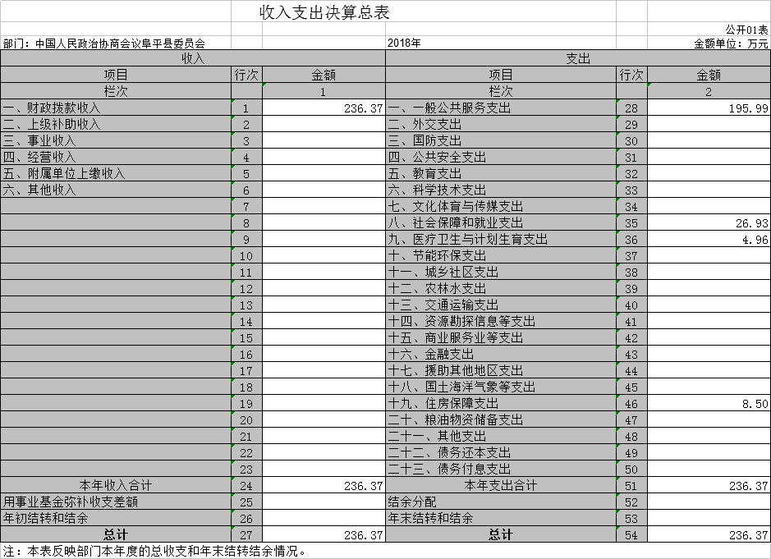
一、收入支出决算总表
2018年度部门决算☞决算报表

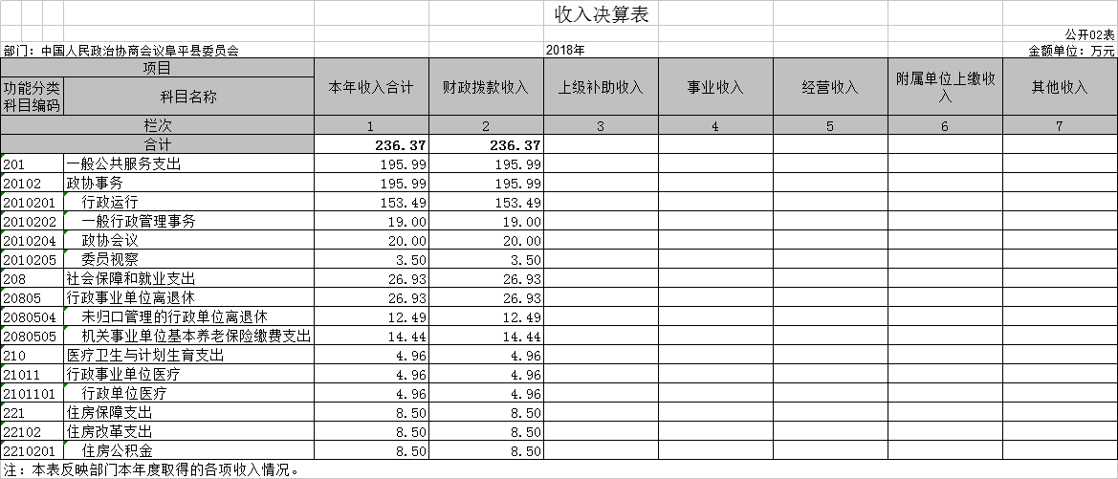
二、收入决算表
三、支出决算表
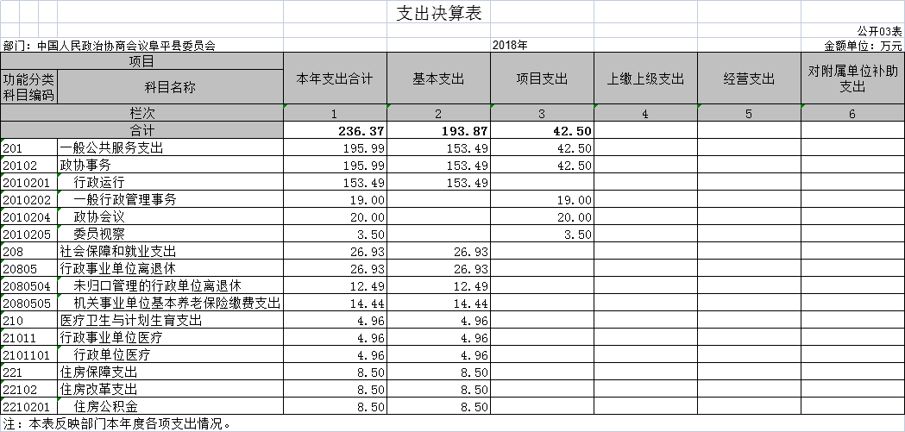

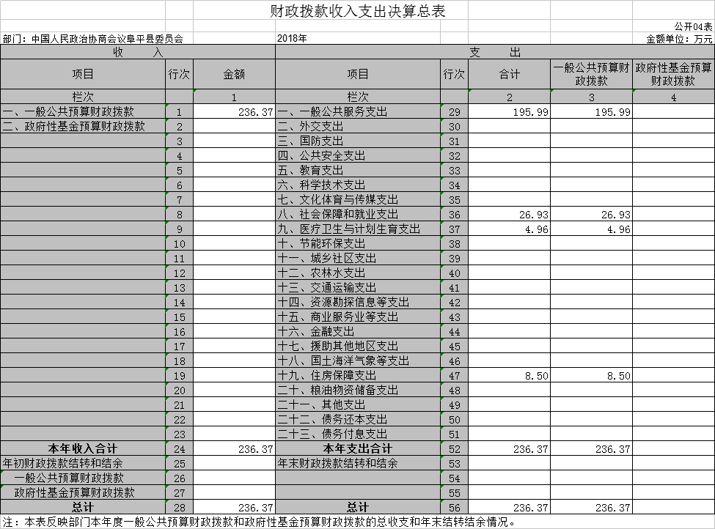
四、财政拨款收入支出决算总表

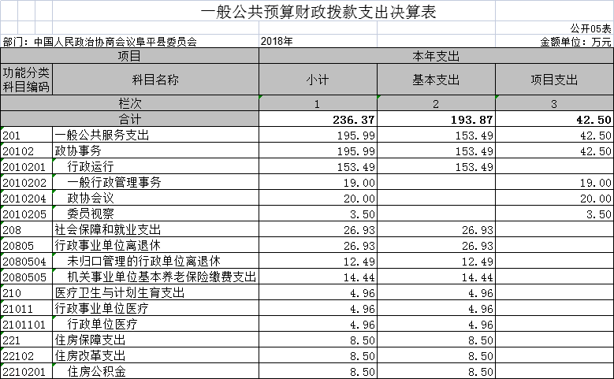
五、一般公共预算财政拨款支出决算表

- 一般公共预算财政拨款基本支出决算表
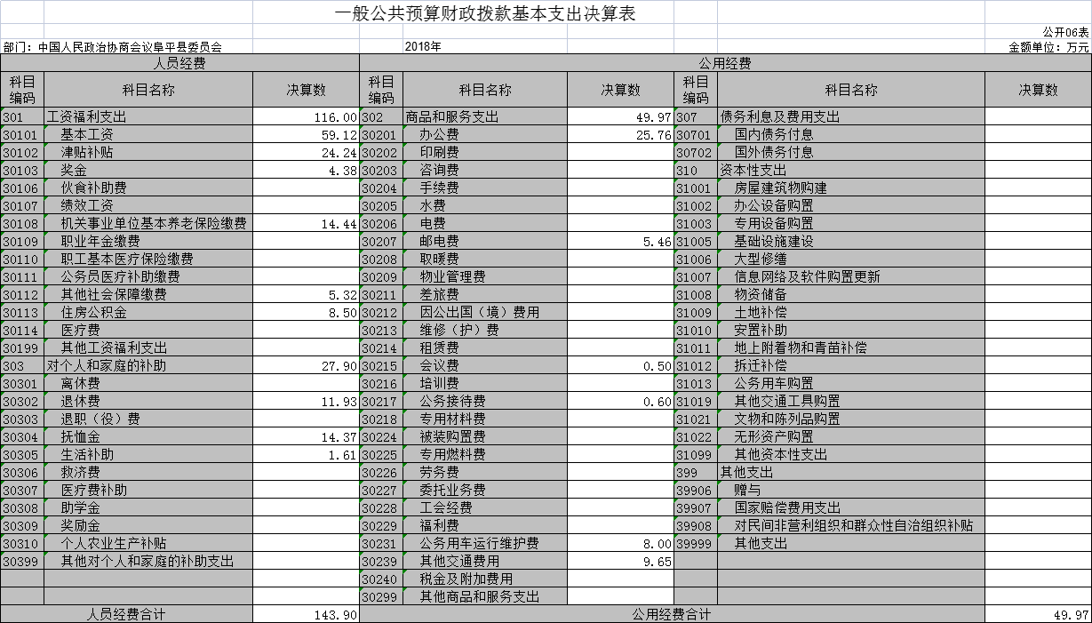

- 一般公共预算财政拨款“三公”经费支出决算表
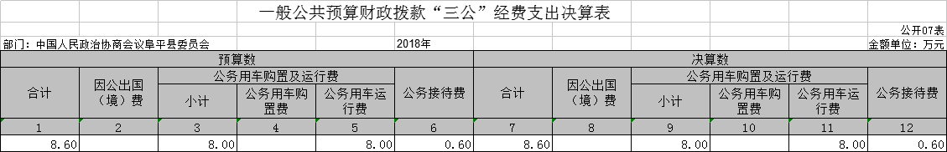

- 政府性基金预算财政拨款收入支出决算表

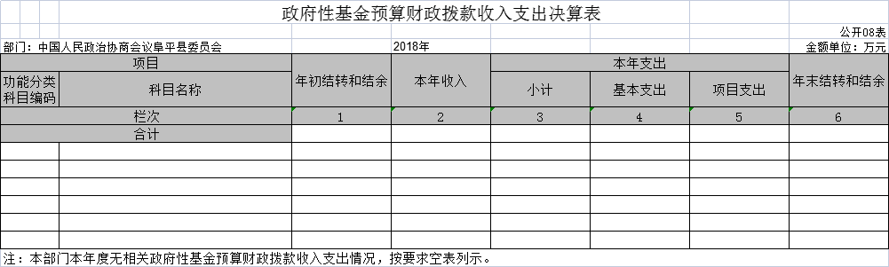
- 国有资本经营预算财政拨款支出决算表

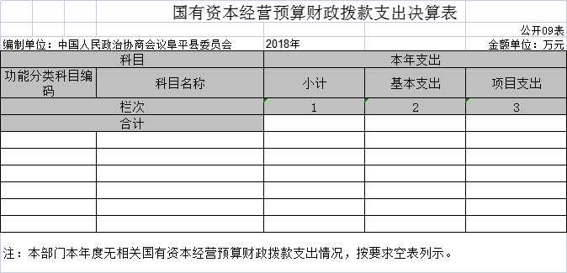
- 政府采购情况表
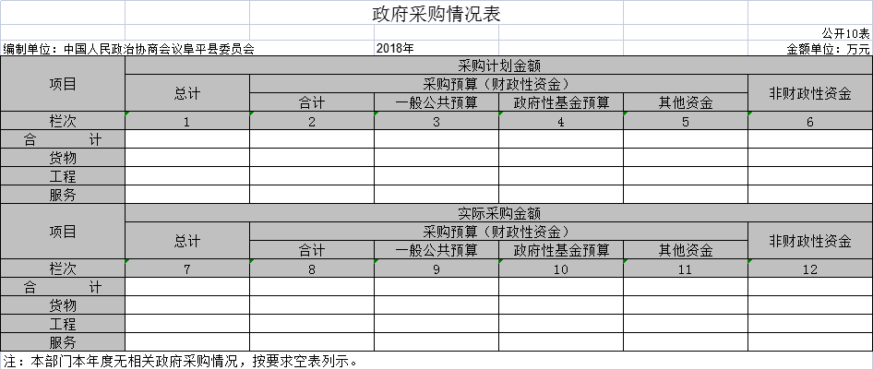

第三部分
部门决算情况说明

一、收入支出决算总体情况说明
2018年度部门决算☞部门决算情况说明

本部门2018年度收入总计（含结转和结余）236.37万元，与2017年度决算相比，收入各增加6.76万元，增长2.94%，主要原因是一是增加了扶贫攻坚材料汇编整理、出版印刷、整理历史资料费等项目经费；二是工资普调，增加了人员经费；去世一人，增加了抚恤金。本部门2018年度支出总计（含结转和结余）236.37万元。与2017年度决算相比，支出各增加6.76万元，增长2.94%，主要原因是一是增加了扶贫攻坚材料汇编整理、出版印刷、整理历史资料费等项目经费；二是工资普调，增加了人员经费；去世一人，增加了抚恤金。

二、收入决算情况说明

本部门2018年度本年收入合计236.37万元，其中：财政拨款收入236.37万元，占100%；事业收入0万元，占0%；经营收入0万元，占0%，其他收入0万元，占0%。

三、支出决算情况说明

本部门2018年度本年支出合计236.37万元，其中：基本支出193.87万元，占82.02%；项目支出42.50万元，占17.98%；经营收入0万元，占0%。

四、财政拨款收入支出决算情况说明
（一）财政拨款收支与2017 年度决算对比情况
本部门2018年度形成的财政拨款收支均为一般公共预算财政拨款，其中一般公共预算财政拨款本年收入236.37万元,比2017年度增加6.76万元，增长2.94%，主要原因是一是增加了扶贫攻坚材料汇编整理、出版印刷、整理历史资料费等项目经费；二是工资普调，增加了人员经费；去世一人，增加了抚恤金；本年支出236.37万元，增加6.76万元，增长2.94%，主要原因是一是增加了扶贫攻坚材料汇编整理、出版印刷、整理历史资料费等项目经费；二是工资普调，增加了人员经费；去世一人，增加了抚恤金。
（二）财政拨款收支与年初预算数对比情况
本部门2018年度一般公共预算财政拨款收入236.37万元，完成年初预算的111.09%,比年初预算增加23.59万元，决算数大于预算数主要原因是一是增加了扶贫攻坚材料汇编整理、出版印刷、整理历史资料费等项目经费；二是工资普调，增加了人员经费；去世一人，增加了抚恤金；本年支出236.37万元，完成年初预算的111.09%,比年初预算增加23.59万元，决算数大于预算数主要原因是一是增加了扶贫攻坚材料汇编整理、出版印刷、整理历史资料费等项目经费；二是工资普调，增加了人员经费；去世一人，增加了抚恤金。
- 财政拨款支出决算结构情况。
2018 年度财政拨款支出236.37万元，主要用于以下方面：一般公共服务（类）支出195.99万元，占82.91%；社会保障和就业（类）支出26.93万元，占11.39%；医疗卫生和计划生育支出4.96万元，占2.10%；住房保障（类）支出8.50万元，占 3.60%。
（四）一般公共预算财政拨款基本支出决算情况说明
2018年度部门决算☞部门决算情况说明

2018年度一般公共预算财政拨款基本支出193.87万元，其中：人员经费143.9万元，主要包括基本工资、津贴补贴、奖金、伙食补助费、绩效工资、机关事业单位基本养老保险缴费、职业年金缴费、职工基本医疗保险缴费、公务员医疗补助缴费、住房公积金、医疗费、其他社会保障缴费、其他工资福利支出、离休费、退休费、抚恤金、生活补助、医疗费补助、奖励金、其他对个人和家庭的补助支出；公用经费49.97万元，主要包括办公费、印刷费、咨询费、手续费、水费、电费、邮电费、取暖费、物业管理费、差旅费、因公出国（境）费用、维修（护）费、租赁费、会议费、培训费、公务接待费、专用材料费、劳务费、委托业务费、工会经费、福利费、公务用车运行维护费、其他交通费用、税金及附加费用、其他商品和服务支出、办公设备购置、其他资本性支出。

五、一般公共预算财政拨款“三公” 经费支出决算情况说明
本部门2018年度 “三公”经费支出共计8.60万元，较年初预算无增减变化，与年初预算持平，较2017年决算减少0.09万元，降低1.04%。主要是我单位认真落实中央“八项规定”精神和厉行节约要求，从严控制“三公”经费开支，全年实际支出有所节约。具体情况如下：
（一）因公出国（境）费支出0万元。本部门2018年度因公出国（境）团组0个、共0人/参加其他单位组织的因公出国（境）团组0个、共0人/无本单位组织的出国（境）团组。因公出国（境）费支出较年初预算无变化，与年初预算持平，与上年决算无变化。
2018年度部门决算☞部门决算情况说明

（二）公务用车购置及运行维护费支出8.00万元。本部门2018年度公务用车购置及运行维护费较年初预算无变化，与2017年决算无变化。其中：
公务用车购置费支出0万元：本部门2018年度公务用车购置量0辆，未发生“公务用车购置”经费支出，与年初预算持平，与2017年决算支出持平。
公务用车运行维护费支出8.00万元：本部门2018年度单位公务用车保有量2辆。公车运行维护费支出8.00万元，与年初预算持平，与2017年决算支出持平。
（三）公务接待费支出0.60万元。本部门2018年度公务接待共2批次、28人次。公务接待费0.60万元，与年初预算持平，比2017年决算减少0.09万元，降低13.04%。主要原因是响应国家政策较2017年减少了公务接待费用。
2018年度部门决算☞部门决算情况说明

六、预算绩效情况说明
（一）预算绩效管理工作开展情况
根据阜平县政协预算绩效管理要求，阜平县政协部门以“部门职责—工作活动”为依据，确定部门预算项目和预算额度，清晰描述预算项目开支范围和内容，确定预算项目的绩效目标、绩效指标和评价标准，为预算绩效控制、绩效分析、绩效评价打下好的基础。
- 项目绩效自评结果
按照阜平县政协预算绩效管理要求，阜平县政协部门对 2018年初确定的部门一般公共预算支出专项项目全面开展了绩效自评。按照省财政预算绩效管理要求，阜平县政协办公室根据部门职责-工作活动绩效目标评分，部门整体支出绩效为“优秀”。本部门依法合理有效地使用财政资金，提高财政资金使用效率，在完成部门职能目标中合理分配人、财、物，各个股室之间相配合，互为监督，使之达到较高的使用效率和实施效果。阜平县政协部门决算专项项目5项，共涉及预算资金42.50万元，我部门此项目全面开展了绩效自评，自评成绩为90分，结果为优。较好地实现了预算项目绩效目标，绩效自评覆盖率达到100%。
- 重点项目绩效评价结果
“中国人民政治协商会议河北省阜平县委员会第九届全体会议”项目。《中国人民政治协商会议章程》规定中国人民政治协商会议各级地方委员会的全体会议每年至少举行一次。
中国人民政治协商会议各级地方委员会全体会议行使下列职权：
1、 选举地方委员会的主席、副主席、秘书长和常务委员；
2、听取和审议常务委员会的工作报告；
3、 讨论并通过有关的决议；
4、参与对国家和地方事务的重要问题的讨论；提出建议和批评。
会议是人民政协履行职责的主要形式，是开展工作的主体，是委员履行自身职责的主要途径，包括全体会议、常委会议、主席会议、秘书长会议、各专委会会议等。
按照阜平县政协部门要求和项目实施目的，设定该项目产出指标为会议筹备及会务工作的完成率较上年是否有所提高，提案征集是否及时全面，提案征集是否在95%以上；设定该项目效果指标为政协委员对会议组织召开的满意程度是否超过90%。绩效自评等级为“优”。

七、其他重要事项的说明

（一）机关运行经费情况
本部门2018年度机关运行经费支出49.97万元，比年初预算数无变化。比2017年决算增加2.13万元，增长4.46%。主要原因是增加人员交通补贴和通讯补贴。其中：办公费25.76万元、邮电费5.46万元、会议费0.50万元、公务接待费0.60万元、公务用车运行维护费8.00万元、其他交通费9.65万元。

（二）政府采购情况
本部门2018年度政府采购支出总额0万元，从采购类型来看，政府采购货物支出0 万元、政府采购工程支出0万元、政府采购服务支出 0万元。授予中小企业合同金0万元，占政府采购支出总额的0%，其中授予小微企业合同金额0万元，占政府采购支出总额的0%。

（三）国有资产占用情况
截至2018年12月31日，本部门共有车辆2辆，同上年相比无变化。其中，副部（省）级及以上领导用车0辆，主要领导干部用车0辆，机要通信用车0辆，机要通信用车1辆，应急保障用车1辆，执法执勤用车0辆，特种专业技术用车0辆，离退休干部用车0辆，其他用车0辆；单位价值50万元以上通用设备0台（套），同上年相比无变化，单位价值100万元以上专用设备0台（套），同上年相比无变化。

（四）其他需要说明的情况
1、本部门2018年度政府性基金预算财政拨款无收支及结转结余情况，故“政府性基金预算财政拨款收入支出决算表”以空表列示。
本部门2018年度国有资本经营预算财政拨款无收支及结转结余情况，故“国有资本经营预算财政拨款支出决算表”以空表列示。
本部门2018年度政府采购情况无收支及结转结余情况，故“政府采购情况表”以空表列示。
2、由于决算公开表格中金额数值应当保留两位小数，公开数据为四舍五入计算结果，个别数据合计项与分项之和存在小数点后差额，特此说明。
2018年度部门决算☞部门决算情况说明

第四部分
名词解释
（一）财政拨款收入：本年度从本级财政部门取得的财政拨款，包括一般公共预算财政拨款和政府性基金预算财政拨款。
（二）事业收入：指事业单位开展专业业务活动及辅助活动所取得的收入。
（三）其他收入：指除上述“财政拨款收入”“事业收入”“经营收入”等以外的收入。
（四）用事业基金弥补收支差额：指事业单位在用当年的“财政拨款收入”“财政拨款结转和结余资金”“事业收入”“经营收入”“其他收入”不足以安排当年支出的情况下，使用以前年度积累的事业基金（事业单位当年收支相抵后按国家规定提取、用于弥补以后年度收支差额的基金）弥补本年度收支缺口的资金。
（五）年初结转和结余：指以前年度尚未完成、结转到本年仍按原规定用途继续使用的资金，或项目已完成等产生的结余资金。
（六）结余分配：指事业单位按照事业单位会计制度的规定从非财政补助结余中分配的事业基金和职工福利基金等。
（七）年末结转和结余：指单位按有关规定结转到下年或以后年度继续使用的资金，或项目已完成等产生的结余资金。
2018年度部门决算☞名词解释

（八）基本支出：填列单位为保障机构正常运转、完成日常工作任务而发生的各项支出。
（九）项目支出：填列单位为完成特定的行政工作任务或事业发展目标，在基本支出之外发生的各项支出
（十）资本性支出（基本建设）：填列切块由发展改革部门安排的基本建设支出，对企业补助支出不在此科目反映。
（十一）资本性支出：填列各单位安排的资本性支出。切块由发展改革部门安排的基本建设支出不在此科目反映。
（十二）“三公”经费：指部门用财政拨款安排的因公出国（境）费、公务用车购置及运行费和公务接待费。其中，因公出国（境）费反映单位公务出国（境）的国际旅费、国外城市间交通费、住宿费、伙食费、培训费、公杂费等支出；公务用车购置及运行费反映单位公务用车购置支出（含车辆购置税）及租用费、燃料费、维修费、过路过桥费、保险费、安全奖励费用等支出；公务接待费反映单位按规定开支的各类公务接待（含外宾接待）支出。
2018年度部门决算☞名词解释

（十三）其他交通费用：填列单位除公务用车运行维护费以外的其他交通费用。如公务交通补贴、租车费用、出租车费用、飞机、船舶等的燃料费、维修费、保险费等。
2018年度部门决算☞名词解释

（十四）公务用车购置：填列单位公务用车购置支出（含车辆购置税、牌照费）。
（十五）其他交通工具购置：填列单位除公务用车外的其他各类交通工具（如船舶、飞机）购置支出（含车辆购置税、牌照费）。
（十六）机关运行经费：指为保障行政单位（包括参照公务员法管理的事业单位）运行用于购买货物和服务的各项资金，包括办公及印刷费、邮电费、差旅费、会议费、福利费、日常维修费、专用材料以及一般设备购置费、办公用房水电费、办公用房取暖费、办公用房物业管理费、公务用车运行维护费以及其他费用。
（十七）经费形式:按照经费来源，可分为财政拨款、财政性资金基本保证、财政性资金定额或定项补助、财政性资金零补助四类。


